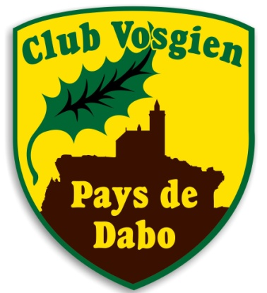

DEMANDE D'ADHESION AU CLUB VOSGIEN DU PAYS DE DABO

NOM-PRENOM de chaque adhérent : 1. _ _ _ _ _ _ _ _ _ _ _ _ _ _ _ _ _ _ _ _ _ _ _ _ _ _ _ _ __ _

2. _ _ _ _ _ _ _ _ _ _ _ _ _ _ _ _ _ _ _ _ _ _ _ _ _ _ _ _ _ _ _ _ _ _

ADRESSE : _ _ _ _ _ _ _ _ _ _ _ _ _ __ _ _ _ _ _ _ _ _ _ _ _ _ _ _ _ _ _ _ _ _ _ _ _ _ _ _ __

_ _ _ _ _ _ _ _ _ _ _ _ _ _ _ _ _ _ _ _ _ _ _ _ _ _ _ _ _ _ _ _ _ _ __ _ _ _ _ _ _ _ _ _ _ _ _ _

ADRESSE e-mail : _ _ _ _ _ _ _ _ _ _ _ _ _ _ _ _ _ _ _ _ _ _ _ _ _ _ _ _ _ _ _ _ _ _ __ _ _
(pour revevoir le COURRIER, le PROGRAMME MENSUEL et autres informations)

ADHESIONS : 15 € x _ _ _ _ = _ _ _ _ _ _

Revue « LES VOSGES » :6 €……….oui □ non □ signature :

COUPON REPONSE à COMPLETER ET REMETTRE LORS DE L'ADHESION ou par courrier adressé à : Madame HALTE Michèle – 2, rue Comte de Custine - 57400 SARREBOURG

adresses utiles :
le club : cv.paysdedabo@orange.fr
présidente : Martine Bock – martine.bock.cv@gmail.com
secrétaire : Serge Ramm – serge.ramm@orange.fr
site internet : clubvosgiendabo.e-monsite.com/

